
Los agricultores siempre han experimentando con plantas silvestres, intercalándolas entre sus cultivos. Con ello pretenden crear asociaciones de plantas que protejan a los cultivos de plagas de forma natural y ecológica. Aumentar la biodiversidad parece que es el camino correcto.
Hoy vamos a aprender una forma de repeler naturalmente a insectos o plagas no deseadas. Tener un huerto orgánico requiere cuidado y dedicación. Una buena manera de mantenerlo de forma natural, sin utilizar productos químicos como pesticidas o plaguicidas, es plantar junto a nuestros cultivos alguna de las variedades de plantas que enumeramos a continuación.
En caso de tener que usar pesticidas, te recomiendo estos pesticidas caseros ecológicos.
Relacionado: Como hacer un semillero de plantas aromáticas.
Los patógenos encuentran normalmente sus plantas huéspedes mediante la vista y/o el olfato. Intercalar plantas aromáticas o de olor fuerte puede hacer que se desorienten. Plantar flores vistosas puede distraer a los patógenos que normalmente buscan plantas menos visibles. Con este tipo de plantas lo que vamos a conseguir es aumentar la atracción sobre unos patógenos o disminuirla o enmascararla en otros.

- Calendula.
- Ajo.
- Romero.
- Tanaceto.
- Menta.
- Tomillo.
- Salvia.
- Clavel de Muerto.
- Cilantro.
- Geranio.
- Citronela.
- Hinojo.
- Capuchina.
- Ajenjo.
- Albahaca.
- Lavanda.
- Eneldo.

Calendula.

Repele pulgones, chinches, mosca blanca y nemátodos. Repele al escarabajo del espárrago. Atrae muchos insectos beneficiosos para tu huerto. El olor de sus flores atrae sírfidos, unos grandes devoradores de pulgones.

Ajo.
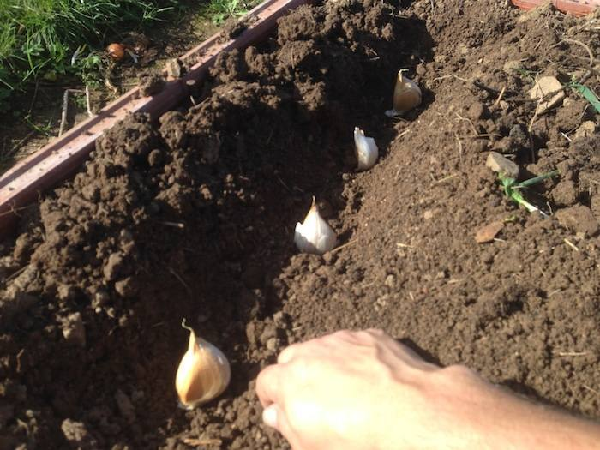
Además de ser una de las especias más utilizadas en la cocina, cultivar ajo en tu huerto es muy beneficioso, especialmente si quieres cultivar tomates, ya que es un bactericida y fungicida natural. La planta actúa como un repelente de plagas que normalmente les atacan. Repele nemátodos. Se emplea también en cultivos de zanahoria y fresa. Sembrado entre las zanahorias nos ayuda a repeler la mosca de la zanahoria.

Romero.
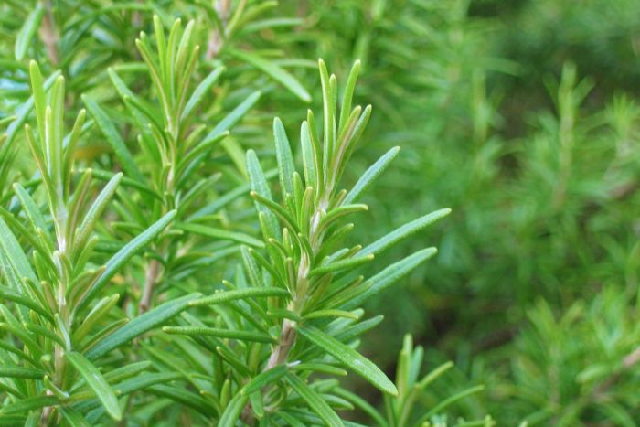
El romero es considerada una planta fácil de cultivar y adecuada para los jardineros principiantes, tiene buena tolerancia a las plagas. Este arbusto es capaz de defenderse de la mariposa de la col y la mosca de la zanahoria. La salvia es un gran compañero del Romero. Atrae polinizadores.

Tanaceto.
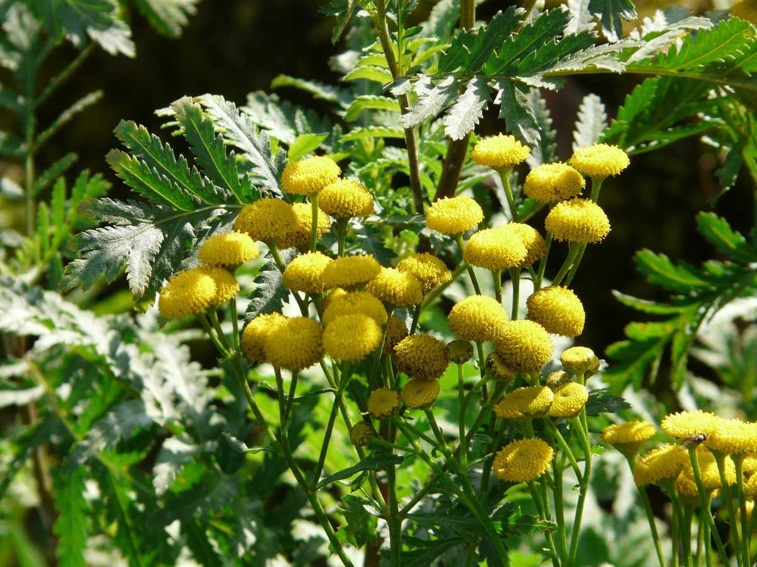
Conocido por los nombres de tanaceto, hierba lombriguera, atanasia, hierba de las convulsiones o hierba de San Marcos, el fuerte aroma de esta planta medicinal repele a los insectos voladores. Puede ser plantada en cualquier jardín o huerto.

Menta.
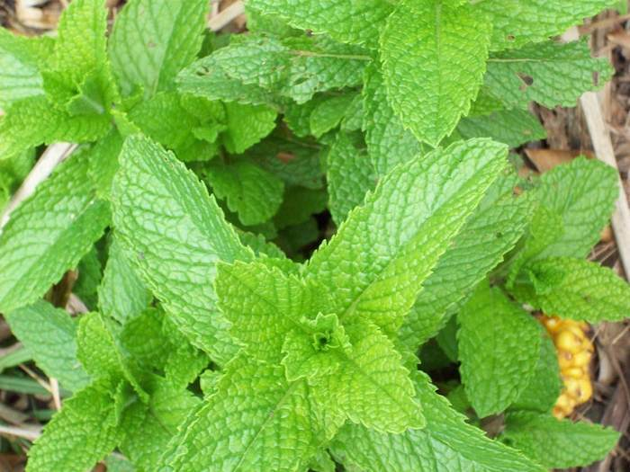
Una planta herbácea que se cultiva mucho en el mundo debido a sus esencias aromáticas. El olor de la menta repele lepidópteros, como la mariposa de la col rizada, hormigas y ratas. Es una buena opción para cultivar bordeando los cultivos. En los bordes del huerto frena a las hormigas. También repele roedores. Atrae abejas, abejorros y mariposas. Ayuda a controlar las plagas de insectos.

Tomillo.
Esta planta, ampliamente utilizada para cocinar en condimentos y salsas, requiere poco cuidado y prefiere la tierra firme. El tomillo carece prácticamente de enemigos. Repelente de la mariposa de la col. Atrae abejas y repele insectos dañinos.

Salvia.
De hojas largas y rechonchas, la salvia tiene un sabor fuerte y, al mismo tiempo, refrescante, ligeramente parecido al romero. Repele la mosca blanca, mariposa de la col y a las babosas.

Clavel de Muerto.
Se planta para acabar con las plagas de nematodos, cochinillas y otros animales que atacan las raíces de las plantas.

Cilantro.
El cilantro, ampliamente utilizado en cocina, es eficaz en el control de áfidos y ácaros.

Geranio.
Además de ser una planta muy bonita y tener flores de varios colores, los geranios ayudan a proteger el huerto. Es un repelente natural de insectos.

Citronela.
Citronela es una planta medicinal usada como repelente de insectos, siendo muy efectiva contra moscas, mosquitos y hormigas.

Hinojo.
Su tallo es ampliamente utilizado en ensaladas y sus frutos en forma de semilla se utilizan en confitería y licores. Tiene la capacidad para repeler a las polillas.

Capuchina.
También conocida popularmente como peló, flor de sangre y berro de México, es una flor que puede ser comestible, siempre y cuando se cultive sin el uso de plaguicidas. Repele nemátodos, gusanos que atacan y matan las plantas, y los insectos. Mantiene a los brécoles libres de pulgones. A las calabazas libres de gusanos. Aleja el pulgón algodonoso, pulgón común, la chinche de la calabaza, escarabajo rayado, los caracoles y hormigas.

Ajenjo.
Planta medicinal además de insecticida natural. Hará alejarse a los animales a tu jardín o huerto. Repele gorgojos, ácaros y orugas en plantaciones de maíz.

Albahaca.
La albahaca repele y ahuyenta a la mosca blanca, mosquitos, moscas y chinches. Muy empleada en cultivos de tomates y pimientos. Atrae polinizadores incrementando la producción.

Lavanda.
Atrae abejas, abejorros y a las mariposas.

Eneldo.
El Eneldo es una planta ideal para cultivarla junto a repollos, pepinos, lechuga, maíz o cebollas. Atrae sírfidos, abejas y avispas, que nos ayudaran contra las plagas como depredadores que son. Sirve como repelente ante pulgones, arañas o ácaros.

SUSCRIBETE GRATIS
Nuestros artículos en tu correo electrónico

Introduce tu email

Bienvenido a EcoInventos, tu guía para las ideas, innovaciones e inspiración más sostenible, para construir un futuro más limpio, más brillante y mejor. 100% libre de spam.

Si te ha gustado este artículo, compártelo con tus seguidores en las redes sociales ¡Gracias!


Como hacer un semillero de plantas aromáticas
29 abril, 2015
En "Agricultura ecológica"


Consejos para tener un jardín mas ecológico
26 marzo, 2016
En "Agricultura ecológica"


Infusión de capuchina, un fungicida súper eficaz
16 noviembre, 2016
En "Toni Frito"

Comentarios
38 comentarios
Archivada en: Agricultura ecológica, Artículos destacados
56.3k
Comparte
45.2k189


- 22 plantas medicinales que podemos cultivar en casa
- 36 antiinflamatorios naturales para tratar el dolor
- Propiedades, beneficios y usos del aceite de coco
- Beneficios, propiedades y usos del Romero
- 7 plantas en tu habitación que te harán dormir mejor
- Beneficios, propiedades y usos del aguacate
- Semillas de chía: Propiedades, beneficios y usos
Seguir leyendo: http://ecoinventos.com/plantas-controlar-plagas-ecologica/#ixzz4YUCcoh8f

